Отчёт мероприятий по проведению Года родных языков

№ | Наименование мероприятия | Дата проведения | Ответственные | Кол-во участников, краткая информация | Фото
1 | Марафон культурных мероприятий «Торжество родного языка» | 10-31.01.2021 | МКУ «Управление образования» | 1000 человек. Во всех ОО Сабинского муниципального района РТ прошли стартовые мероприятия, посвященные Году родных языков и народного единства | 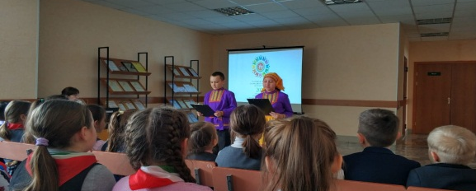
2 | Флешмоб, посвящённый открытию декады родных языков «Язык – наше богатство» | 20.01.2021 | МКУ «Управление образования» | 1000 человек. 20 января во всех ДОУ Сабинского муниципального района РТ прошли мероприятия, посвященные Году родных языков и народного единства | 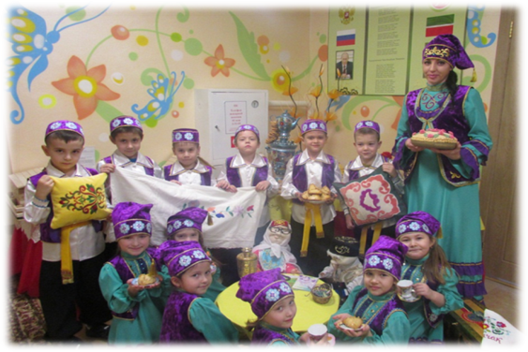
3 | Встреча с писательницей Гульсиной Галимуллиной. | 21.01.2021 | МКУ «Управление образования», МБОУ «СОШ-интернат для ОД Сабинского муниципального района РТ» | 100 чел. На базе МБОУ «СОШ-интернат для одаренных детей» состоялась творческая встреча учащихся с автором популярных книг Гульсиной Галимуллиной.  (Гульсина Галимуллина – ветеран татарстанской журналистики, лауреат конкурса «Хрустальное перо», известная в республики писательница, на счету которой больше десяти популярных произведений. ) | 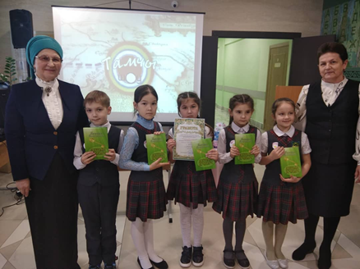
4 | Зональный конкурс детского театрального искусства им. Шауката Биктимерова | 28.01.2021 | МКУ «Управление образования», МБУ ДО «Центр детского творчества» | В целях развития детского национального театрального творчества, пропаганды творчества Шауката Биктимерова и татарских драматургов, писателей 28 января в Сабинском муниципальном районе был проведен заключительный этап зонального конкурса детского театрального искусства им. Ш.Биктимерова.  С 8 по 12 января 2021 года был проведен отборочный тур конкурса. Для участия в конкурсе были представлены 23 театральных постановок. Из них 9 лучших коллективов выступили на заключительном (финальном) этапе. Организаторы конкурса и жюри выразили им свою искреннюю благодарность и отметили их исполнительское мастерство, хороший уровень подготовки, а также творческую заинтересованность руководителей коллективов. | 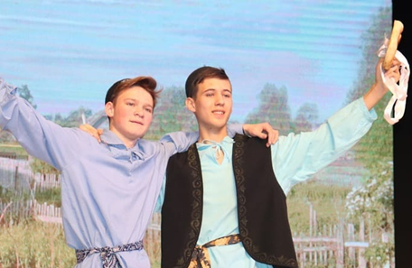  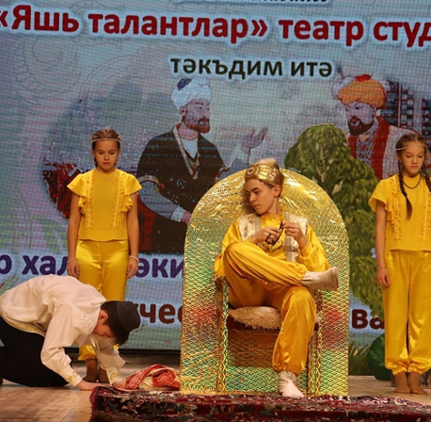
5 | Встреча с редакцией издания “Көмеш кыңгырау | 5.02.2021 | МКУ «Управление образования», дирекция МБОУ «Шеморданский лицей» | В Шеморданском лицее совместно с Шеморданской детской библиотекой состоялась встреча с сотрудниками “Көмеш кыңгырау”. Первая часть встречи называлась «Тарих эзләреннән». На мероприятии учащиеся лицея продемонстрировали гостям народные праздники, обряды, игры. Угощали татарскими национальными блюдами.  Вторая часть встречи прошла в библиотеке лицея под названием “Әдәби кафе”. Через театрализованное мероприятие маленькие читатели “Көмеш кыңгырау” познакомились с историей газеты. Дети рассказывали стихи, танцевали и пели. А с сегодняшней жизнью газеты ознакомили уважаемые гости Гасимова Р. А. и Фаттахова Л. Р.  Встреча прошла в теплой атмосфере. В душе участников остались только положительные эмоции. | 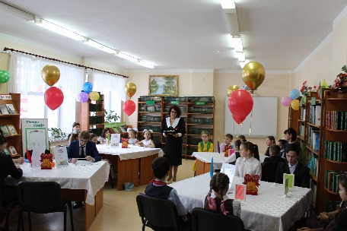  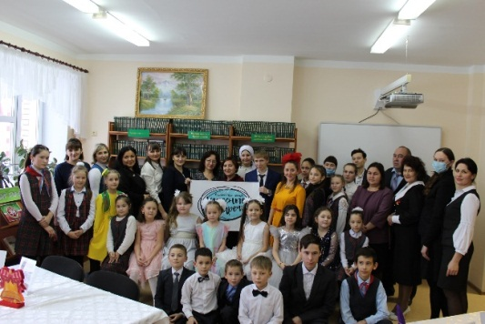
6 | Круглый стол “У каждого цветка свой запах, у каждого народа свой цвет” | 08.02.2021 | Дирекция МБОУ «Шеморданский лицей» | 2021 год объявлен Годом единства родных языков и народов. В связи с этим 8 февраля в Шеморданском лицее с участием детей разных национальностей был организован круглый стол “У каждого цветка свой запах, у каждого народа свой цвет”. Дети татарской, русской, азербайджанской, марийской, удмуртской национальностей рассказали об обычаях, национальных костюмах, блюдах, языковых особенностях, познакомили с традициями своего народа. Ученики, сидящие за круглым столом, обсудили историю, духовную культуру разных народов, важность их сохранения, бережного отношения к другим народам, мирного сосуществования с ними. | 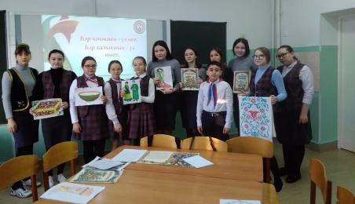  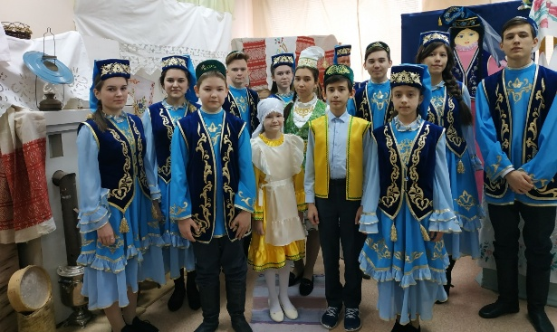
7 | Поэтический час, посвященный Дню родного языка и 115-летию со дня рождения татарского поэта Мусы Джалиля. | 15.02.2021 | Дирекция МБОУ «Шеморданский лицей» | 15 февраля 2021 года в МБОУ «Шеморданский лицей «Рост» прошел поэтический час для 7,9 классов, посвященный Дню родного языка и 115-летию со дня рождения татарского поэта Мусы Джалиля. Ребята углубили свои знания о жизни и творчестве татарского поэта. О нем и о его творчестве знают не только в нашей стране, но и в Европе, Азии, Америке. Его стихи, его смерть – великий подвиг. Современные школьники должны знать историю своей страны и помнить героев! | 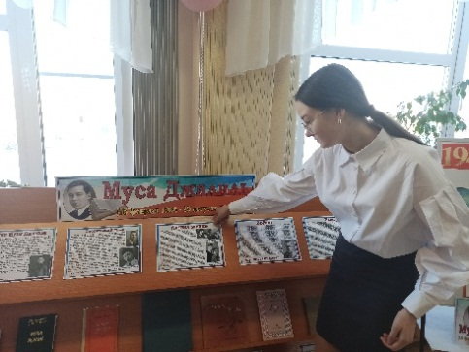  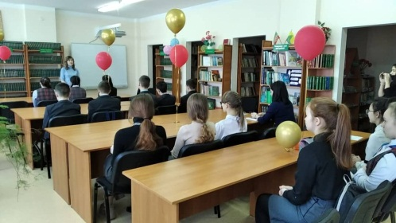
8 | Внеклассное мероприятие “Уйныйбыз да, җырлыйбыз да, гармун кулларыбызда” | 20.02.2021 | Дирекция МБОУ «Шеморданский лицей» | В течение исторического пути у каждого народа складываются свои самобытные черты национальной культуры. Помочь детям постичь своеобразие, красоту, гармонию культур разных народов призваны народные подвижные игры. В этом заключается большое познавательное и воспитательное значение национальных игр. Более того, совершенно очевидно, что знакомство с культурными традициями совершенствует эстетический вкус у детей.  Национальные игры играют большую роль и в физическом развитии детей. Они воспитывают волю, мужество, стремление к победе.  Учитывая все эти моменты, в лицее состоялось мероприятие “Уйныйбыз да, җырлыйбыз да, гармун кулларыбызда”. Учащиеся познакомились с играми разных народов. Детям особенно понравились татарские народные игры “Тюбетей”, русские – “Гуси“, белорусские - ”Гончая“(“Хорт”), башкирские-”Курай” (”Дудочка“), азербайджанские - ” Дети и петух“, армянские - ” Пастух” | 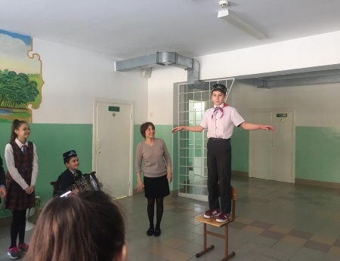  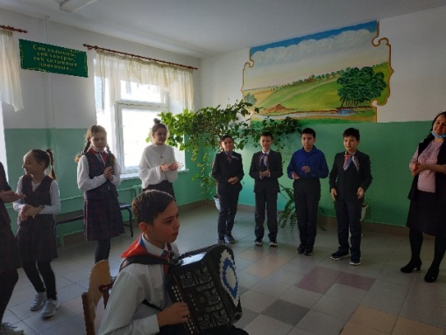  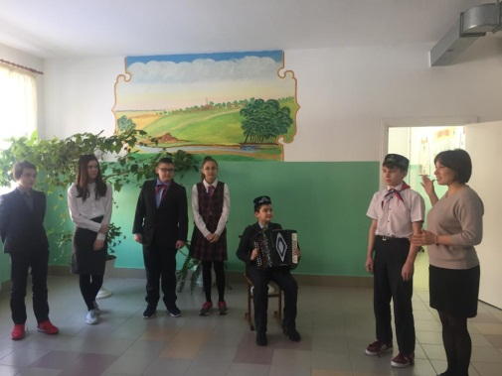
9 | Выставка «Национальный уголок» | Февраль, 2021 | Дирекция МБОУ «Шеморданский лицей» | Выставка рассказывает об обрядах и обычаях татарского народа – бесценном наследии Татарстана. Каждый экспонат наглядно отражает традиционную национальную культуру. Это образцы современного татарского костюма и предметы интерьера, в том числе подушки, традиционная обувь – сшитые из цветной кожи ичиги и тапочки с мягкой и жесткой подошвой, а также кожаные подушки с растительным орнаментом. Также на выставке были оформлены уголки по татарским национальным блюдам | 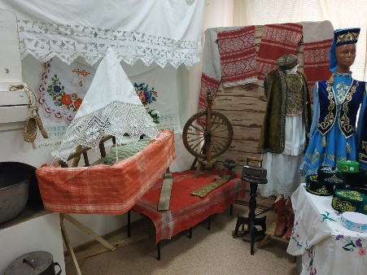  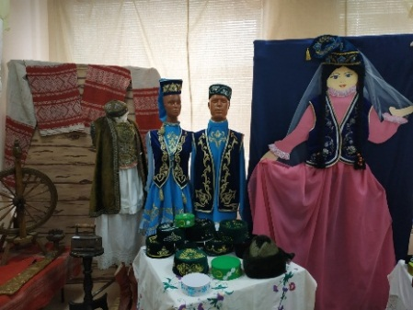
10 | Постановка драмы Г. Камала "Первый театр" | 5.02.2021 | Дирекция МБОУ «Шикшинская ООШ» | В связи с «Годом родных языков и народного единства» ученики МБОУ «Шикшинская ООШ» показали театрализованный отрывок произведения Г. Камала "Первый театр" | 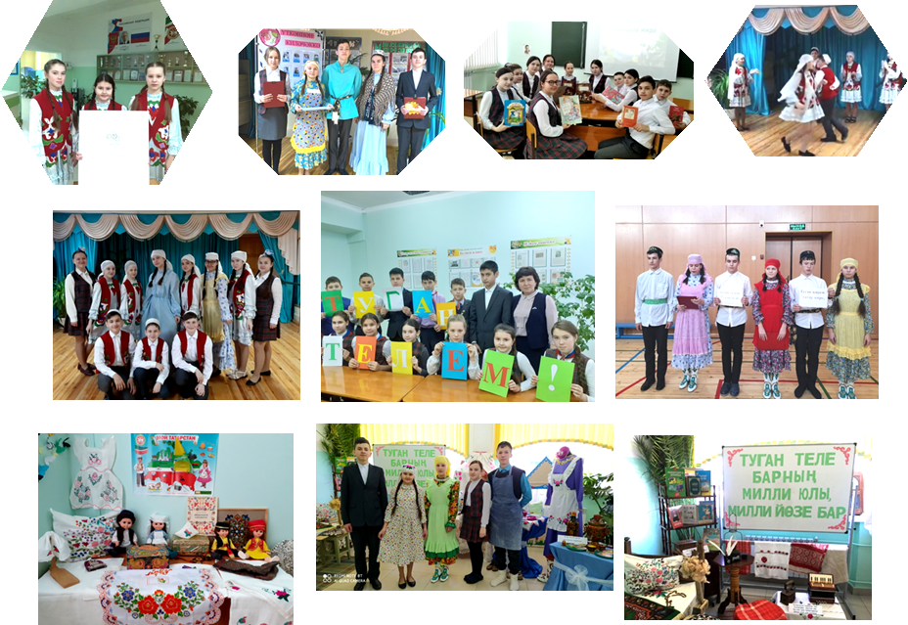
11 | «Татлы телем - туган тел» | 15-20.02.  2021 | Дирекция МБОУ «СОШ-интернат для одаренных детей” Сабинского муниципального района | 21 февраля стал отмечаться как Всемирный день родного языка. В честь этого дня в нашей школе прошел большой праздничный вечер с участием учащихся 1-9 классов. Праздничное мероприятие сопровождалось татарскими народными песнями, танцами, стихами, а также звуками курая. Ученики 9 класса показали театрализованный отрывок произведения Т. Миннуллина, который еще больше украсил наш вечер. Завершили праздник гимном татарского языка-песней “Туган тел”. | 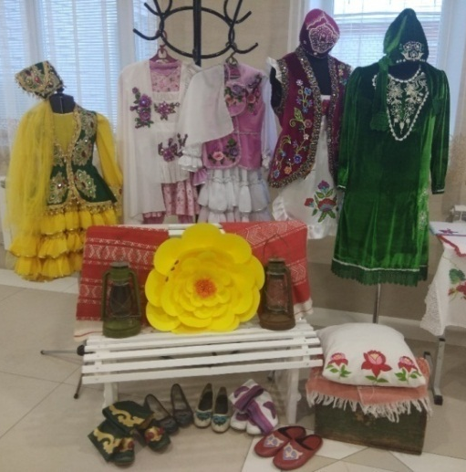
12 | Инсценировка спектакля Туфана Миннуллина "Кайда хаклык, кайда дөреслек?» | 19.02.2021 | Дирекция МБОУ «СОШ-интернат для одаренных детей” Сабинского муниципального района | В связи с «Годом родных языков и народного единства» учащиеся 8 б класса нашей школы (руководитель Рахимова Э. И.) инсценировали спектакль Туфана Миннуллина "Кайда хаклык, кайда дөреслек?» Каждый ученик отлично справился со своей ролью и раскрыл образ своего героя. Такие постановки являются более эффективными методами в воспитании подрастающего поколения. | 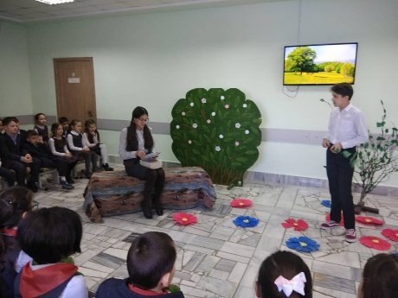
13 | Утренник.  «Язык- живая душа народа”. | 19.02.2021 | МБОУ «Шикшинская ООШ» | 19 февраля был проведен утренник в честь «Года родных языков и народного единства» в Татарстане под названием «Язык- живая душа народа”. Праздничное мероприятие сопровождалось татарскими народными песнями, танцами, стихами. | 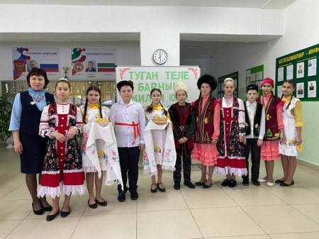
14 | Внеклассное мероприятие «Наш дар бесценный – речь» | 20.02.2021 | МБОУ «Шикшинская ООШ» | 20 февраля была проведен праздник в честь Международного дня родного языка и «Года родных языков и народного единства». Учащиеся символизировали разные национальности, встречали учителей и учащихся с гимном татарского языка-песней “Туган тел”. Также праздничное мероприятие сопровождалось татарскими народными танцами, стихами и песнями.
15 | Устный журнал.  «Н. Исанбет-— татарский писатель, поэт, драматург, прозаик, учёный, фольклорист « | 19.02.2021 | МБОУ «Шикшинская ООШ» | В 19 февраля прошел устный журнал, посвященный Н. Исанбету. Учащимся была предоставлена возможность окунуться в мир устного народного творчества, познакомиться с богатым творчеством поэта, ученого, фольклориста. В конце мероприятия учащиеся сыграли народные игры из детского фольклора. | 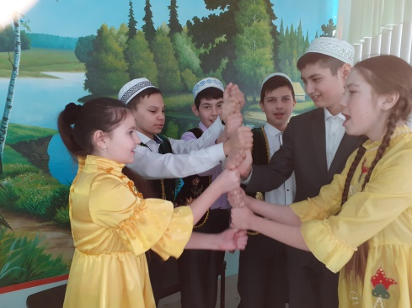
16 | Выставка «Язык, великолепный наш язык!» | 15-21.02.2021 | МБОУ «Шикшинская ООШ» | На выставке можно было увидеть крылатые слова, стихотворения известных писателей о родном языке.  Также были представлены книги, словари, статьи, посвященные родному языку. | 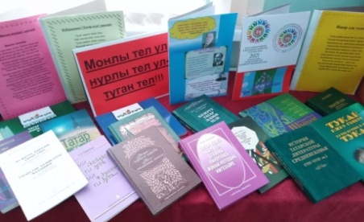
17 | “Тел күрке – сүз” КВН | 19.02.2021 | МБОУ «Шикшинская ООШ» | Две команды соревновались друг с другом. С большим удовольствием отвечали на вопросы, отгадывали ребусы. Мероприятие проходило в несколько туров: продолжи пословицу, объясни смысл поговорки, подбери как можно больше синонимов, отгадай ребусы. В итоги победила дружба. “Сөембикә оныклары” 15 очко  “Тукай варислары” 15 очко | 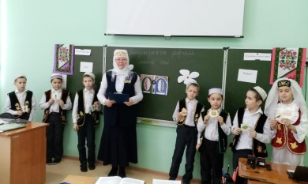
18 | «В мире загадок» | 18.02.21 | МБОУ «Шикшинская ООШ» | Ребята познакомились с устным народным творчеством, узнали много интересного о его формах.  На этом мероприятии мы с детьми постарались вспомнить загадки, пословицы и поговорки, активно поучаствовали в игровых конкурсах, поработали в командах. Им понравились загадки, которые помогли актуализировать знания и практические умения. Выполняя задания, ребята показали, как надо уметь работать в команде и слышать друг друга для достижения результата. Цель мероприятия достигнута. | 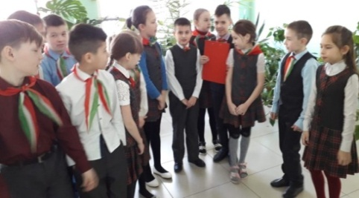  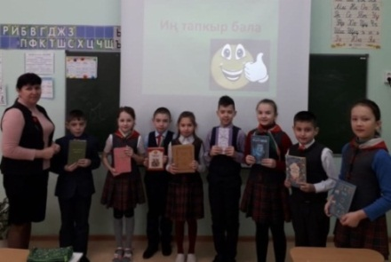
19 | Фольклорный час «Пословица недаром молвится»  (пословицы разных народов) | 19.02.2021 | МБОУ «Шикшинская ООШ | 19 февраля в рамках «Дня родного языка» в 6 классе был проведён фольклорный час «Пословица недаром молвится» о пословицах и поговорках разных народов, которые делают нашу речь красочной и выразительной. Пословицы и поговорки представляют собой сборник народной мудрости, они выражают истину, проверенную многовековой историей народа, опытом многих поколений. «Пословица недаром молвится», — гласит народная мудрость.  Мероприятие прошло на хорошем уровне, при активном участии учащихся. Такие мероприятия очень важны и необходимы для приобщения детей к литературному наследию.  В конце мероприятия ребята дружно отметили, что Россия – многонациональное государство, наш общий дом, на каком бы языке не говорили. Надо только об этом не забывать. | 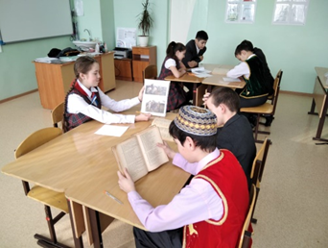  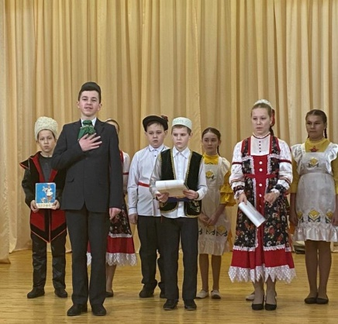  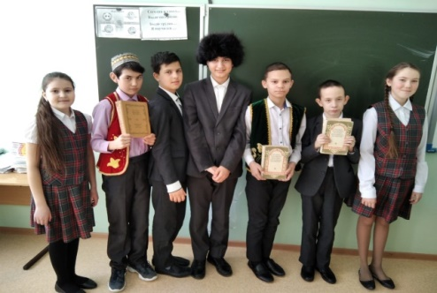
20 | Муниципальный конкурс «Национальный уголок» | 1-28.02.2021 | Методист МКУ «Управление образования» Гайнуллина Л.Ф. | 3000 чел. С целью создания условий для приобщения участников образовательного процесса к сохранению народных традиций в феврале среди общеобразовательных организаций района прошел творческий конкурс «Национальный уголок». Задачи конкурса:  -Воспитание у школьников уважения к традициям своего народа, его истории, быту, материальной и духовной культуре и бережного отношения к природе родного края.  -Дополнить предметно-пространственную развивающую среду способствующую развитию личности учащихся на основе народной культуры.  -Развивать интеллект учащихся , формировать наглядно-образное мышление и патриотическое воспитание подрастающего поколения.  - Формировать духовно-нравственное отношение и чувство сопричастности к культурному наследию своего народа.  -Развивать эстетическое восприятие образцов народного искусства.  0Способствовать развитию познавательных интересов, логического мышления, творческого воображения.  В рамках конкурса в каждой ОО были устроены выставки с элементами культуры разных народов , с историческими экспонатами, показывающими быт простого человека. Здесь также были выставлены музыкальные инструменты, элементы национальной одежды , бытовая посуда наших предков. | 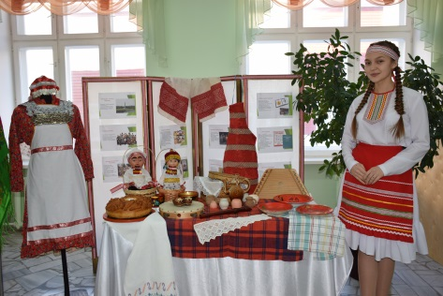  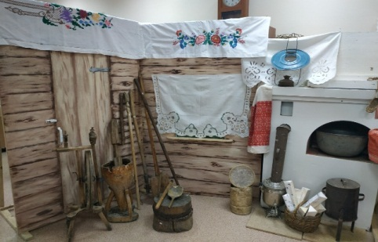  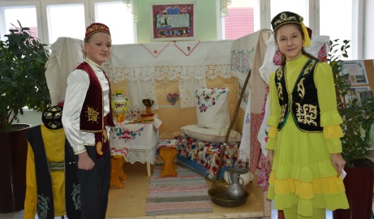  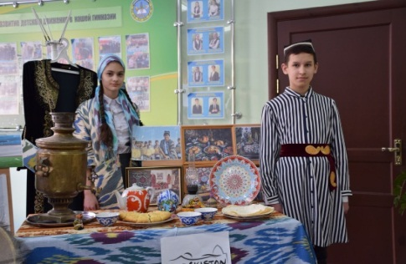  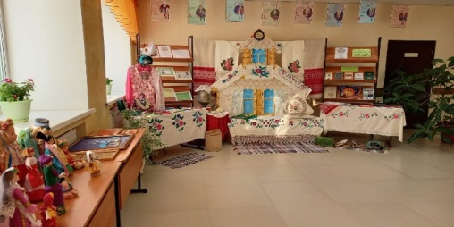  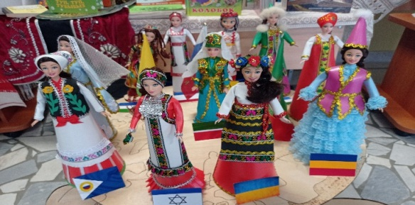
21 | Выставка «Мост дружбы» | 18.02.2021 | Дирекция МБОУ «Гимназия пгт Б.Сабы» | 18 февраля в фойе гимназии открылась выставка приуроченная к году родного языка и народного единства, выставка культуры народов мира, чьи дети учатся в гимназии. На выставке представлены предметы, отражающие культуру и быт семи национальностей: татарской, русской, армянской, таджикской, вьетнамской, узбекской, чувашской. | 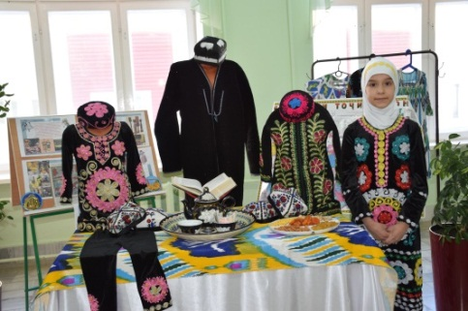  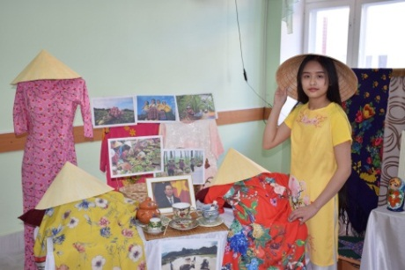
22 | Выставка книг «Дружба народов – дружба литератур» | 1-28.02.2021 | Дирекция МБОУ «Гимназия пгт Б.Сабы» | Главной особенностью этой выставки является возможность прикоснуться к наследию татар, удмуртов и марийцев. Именно литература объединяет народы, открывая их друг другу. | 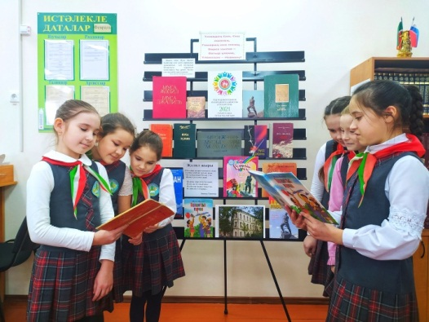
 | Инсценировка татарской народной сказки «Три дочери» | 16.02.2021 | Дирекция МБОУ «Гимназия пгт Б.Сабы» | В связи с годом родных языков и народного единства учащиеся 2Г класса Сабинской гимназии выступили перед первоклассниками с татарской народной сказкой “Три дочери”. Дружелюбная встреча закончилась с песней Г.Тукая “Туган тел”. | 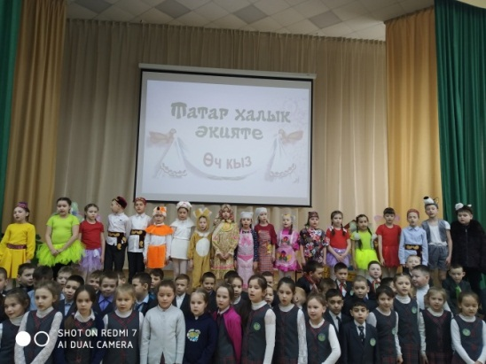
23 | “Муса Җәлил – батыр рухлы шагыйрь” | 15.02.2021 | Дирекция МБОУ «Гимназия пгт Б.Сабы» | 120 чел.15 февраля – День рождения поэта-героя татарского народа Мусы Джалиля. В связи с этим в школьной библиотеке работает книжная выставка “Муса Җәлил – батыр рухлы шагыйрь”. Состоялось литературно-музыкальное мероприятие в актовом зале гимназии. | 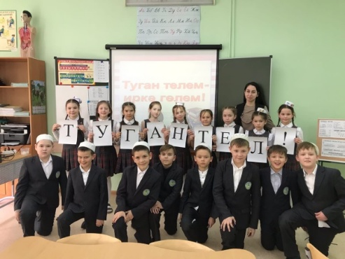
24 | Викторина «Два гения-Пушкин и Шекспир» | 20.02.2021 | Дирекция МБОУ «Б.Арташская ООШ» | 23 чел.Целью проведения данного мероприятия было: привитие любви к чтению художественной литературы на русском и английском языках; изучение культуры, поэзии, быта, образа жизни, семейных традиций разных народов; повторение ранее изученного учебного материала; формирование и развитие культуры речи; формирование умения говорить, слушать и понимать устную речь; выработку у обучающихся интереса к поиску новой информации; привитие навыков культуры поведения во время общественных мероприятий.  Во время мероприятия учащиеся также читали переводы пушкинских стихов на английском языке. | 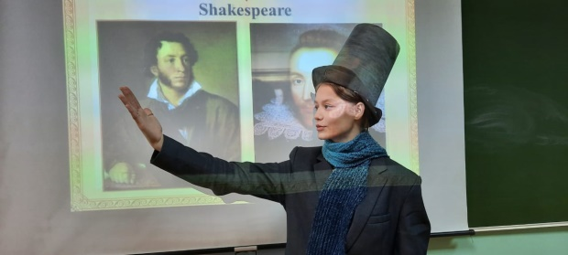  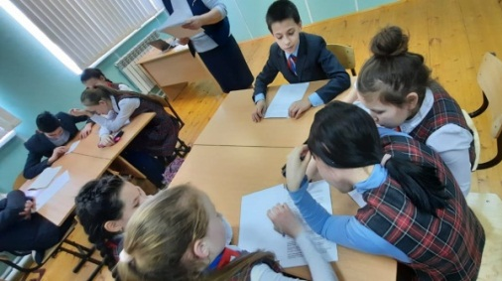
25 | Общешкольная линейка, посвященная 115-летию татарского поэта Мусы Джалиля. | 20.02.2021 | Дирекция МБОУ «З.Ныртинская СОШ» | 30 чел. Мероприятие нацелено на увековечение памяти поэта, его соратников, на развитие интереса обучающихся к творчеству поэта, к развитию навыков публичного выступления. Была подготовлена литературно-музыкальная композиция, выступления обучающихся с инсценировками по стихам поэта. | 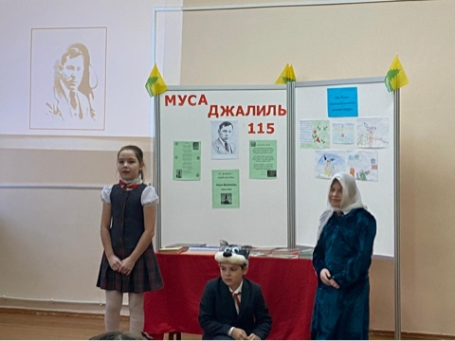  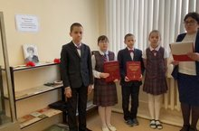
26 | Квест –игра «Туган тел иленә сәяхәт» | 5.02.2021 | Дирекция МБОУ «Сабабашская ООШ» | 23 чел.ематическая игра, построенная на прохождении увлекательных маршрутов, самостоятельном исследовании и поиске ответов на задания. | 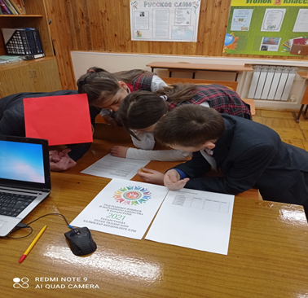
27 | «Русские народные сказки»- вечер сказок. | 12.02.2021 | Дирекция МБОУ «Сабабашская ООШ» | 20 чел.Ученики постарались вспомнить сказки и сказочных героев, узнали много нового и интересного, отдохнули вместе со сказкой . | 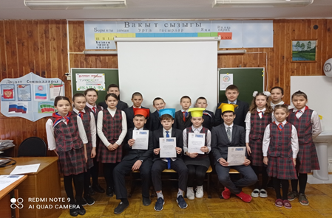
28 | «Традиции и обычаи марийского народа» | 18.02.2021 | Дирекция МБОУ «Сабабашская ООШ» | Ученики познакомились с культурой марийцев, с традициями, играми, сказками, одеждами. | 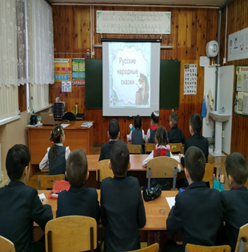
29 | «Наша сила в Единстве» - классный час | 19.02.2021 | Дирекция МБОУ «Сабабашская ООШ» | 20 чел. В ходе мероприятия дети познакомились народными костюмами, праздниками разных народов. | 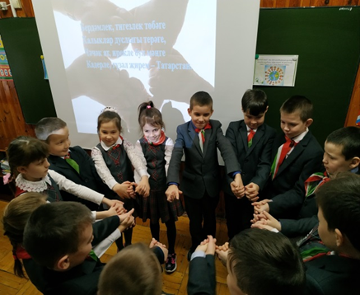
30 | "Давыллы еллар җырчысы - Һади Такташ тууына 120 ел уңаеннан әдәби кичә"  Литературный вечер, посвященный 120-летию со дня рождения великого татарского поэта Хади Такташа. | 04.02.2021 | Дирекция МБОУ «СОШ-интернат для одаренных детей” Сабинского муниципального района | 60 чел.4 февраля в школьном информационно-библиотечном центре прошел литературный вечер, посвященный 120-летию со дня рождения великого татарского поэта Хади Такташа. Ведущие вечера библиотекарь Эльвира Расимовна и воспитатель школы Гульназ Ренатовна познакомили участников мероприятия с биографией и творчеством поэта. Из уст учеников прозвучали любимые стихи поэта. Литературный вечер получился душевным и продуктивным. | 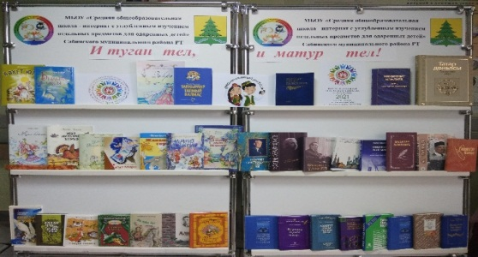  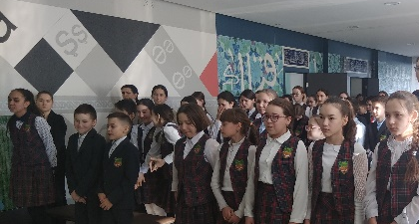
31 | Конкурс - выставка стенгазет, посвященная жизни и творчеству юбиляров-писателей. | Февраль, 2021 | Дирекция МБОУ «СОШ-интернат для одаренных детей” Сабинского муниципального района | В 2021 году отмечается много юбилеев в мире литературы. Известные писатели и поэты навсегда внесли свой вклад в развитие мирового творчества. В связи с этим ученики нашей школы выпустили стенгазеты по творчеству известных юбиляров 2021 года. | 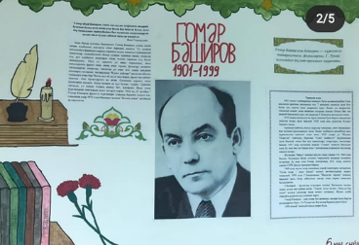  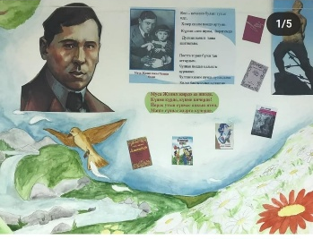
32 | Поэтический марафон «Читаем стихи любимых поэтов» | Февраль, 2021 | Дирекция МБОУ «СОШ-интернат для одаренных детей” Сабинского муниципального района | 100 чел. Ученики 5-8 классов участвовали в поэтическом марафоне “Читаем стихи любимых поэтов”, рассказали стихи писателей-юбиляров. | 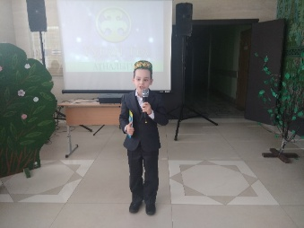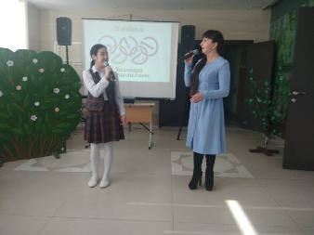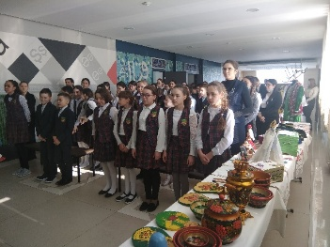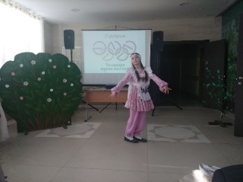
33 | Муса Җәлилнең тууына 115 ел булу уңаеннан “Мәңге онытылмас исемнәр...” дигән әдәби кичә.  литературный вечер «Вечные имена...», посвященный 115-летию со дня рождения Мусы Джалиля. | 12.02.2021 | Дирекция МБОУ «СОШ-интернат для одаренных детей” Сабинского муниципального района | 40 чел.12 февраля прошел литературный вечер «Вечные имена...», посвященный 115-летию со дня рождения Мусы Джалиля. На мероприятии дети рассказали стихи Мусы Джалиля, инсценировали его детство, юность. Показали отрывки из публицистической драмы Туфана Миннуллина «Моңлы бер җыр». Вечер закончился минутой молчания в честь писателя. | 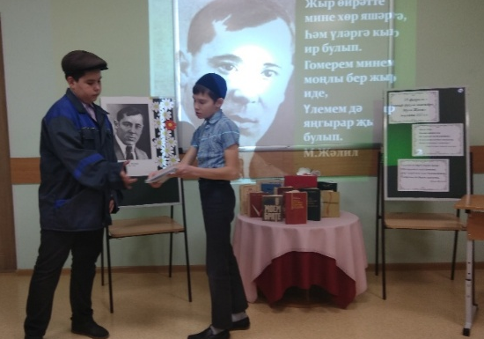  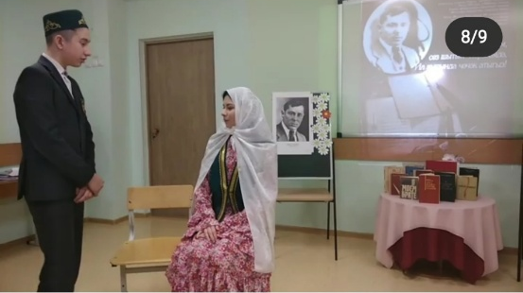
34 | “Җырлы-моңлы, динле татар телем” | 12.02.2021 | Дирекция МБОУ «Изминская СОШ» | 50 чел.На встречу были приглашены многоуважаемые преподаватели Олуязской и Изминской мечетей Хузахметова Рамзия Рашитовна, Галимбекова Альфия Накиповна. На вечере прозвучали песни, стихи о родном языке. Учащиеся исполнили на инструментах национальные мелодии нашего народа. Гости сегодняшней встречи своими скромными, простыми, душевными, проникновенными словами рассказали учащимся о необходимости беречь родной язык, о его красоте. | 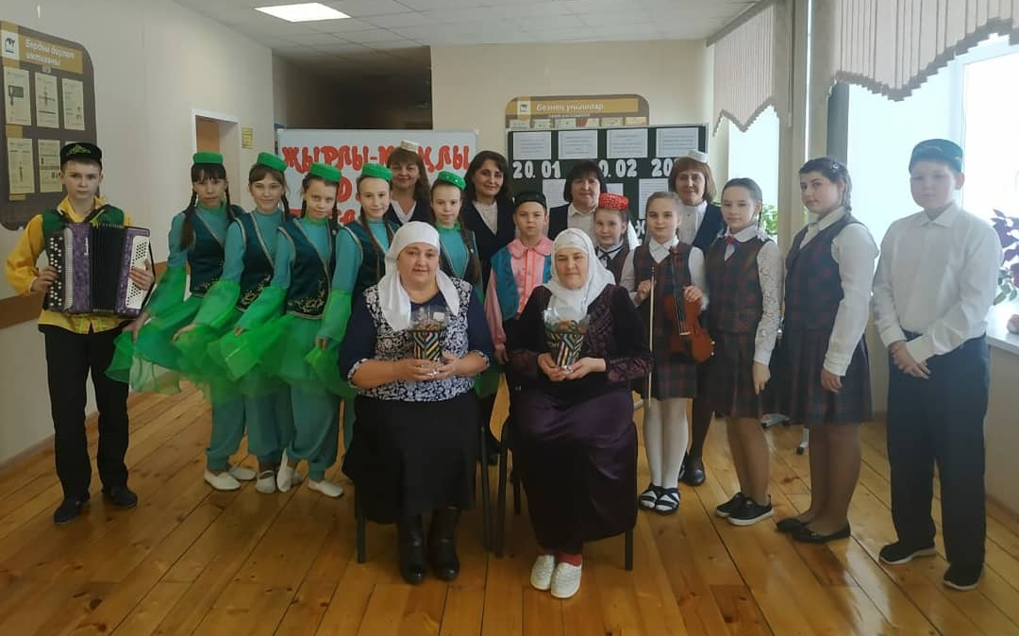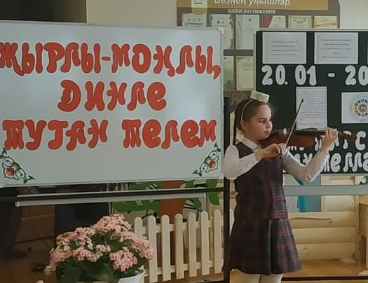
35 | “Страна веселого детства” | 15.02.2021 | Дирекция МБОУ «Изминская СОШ» | Мероприятие было посвящено 115-летию А.Л.Барто. Учащиеся по сценарии познакомились с биографией писателя, рассказывали ее стихотворения. Была организована выставка произведений поэта. | 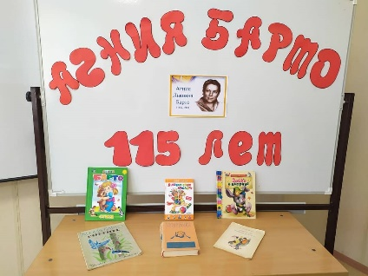
36 | Чувашский народный костюм | 13.02.2021 | Дирекция МБОУ «Изминская СОШ» | 30 чел.Мастер-класс по изготовлению чувашского национального наряда проведен с учащимися кружка “Умелые руки”. Затем была презентация народного костюма перед учащимися школы. | 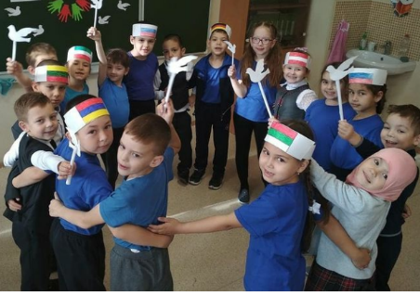
37 | “В дружбе народов – единство России” | 22.02.2021 | Дирекция МБОУ «Изминская СОШ» | 30 чел.  «В дружбе народов – единство России!». Под таким девизом прошел час общения во 2«А" классе. Мероприятие было направлено на формирование у ребят чувства гражданственности и патриотизма, гордости и уважения к Родине и своим согражданам, воспитание интереса к изучению истории своей страны. | 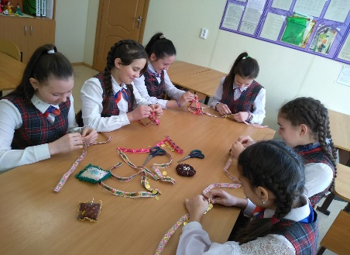  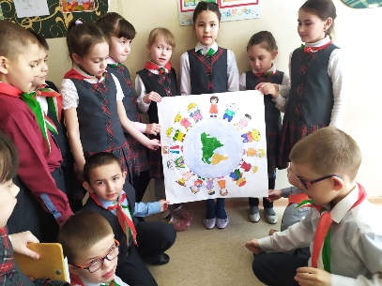
38 | Фестиваль детского творчества «Талант Фест» | 3-5.02.2021 | Руководитель МБУ ДО «ЦДТ» Хабибрахманова В.А. | 300 чел.  С 3 по 5 февраля в Сабинском муниципальном районном центре детского творчества прошел районный конкурс-фестиваль детского творчества «ТалантФест», посвященный Году родных языков и единства народов. Конкурс открыли 3 февраля участники в номинации «Хореография». В этот день в конкурсе приняли участие 17 танцевальных коллективов образовательных учреждений района. По итогам мероприятия были определены победители в двух возрастных группах. 4 февраля на конкурсе выступили участники в номинации «Вокал-соло". 5 февраля на сцене выступили вокально-инструментальные ансамбли. В этот же день учащиеся представили на суд жюри свое выступление в номинации «Конферанс». Все участники конкурса остались довольны собой, испытали радость от общения со зрителями и получили творческое вдохновение. | 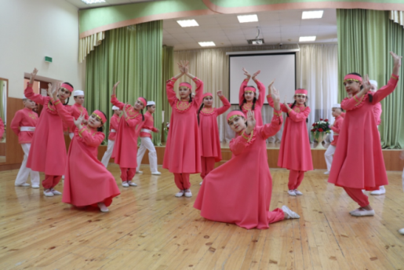  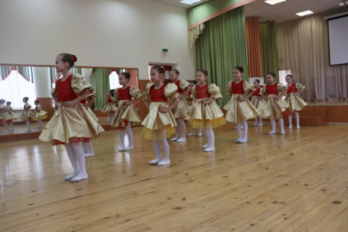  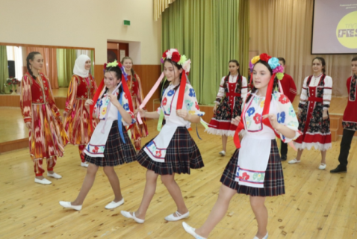  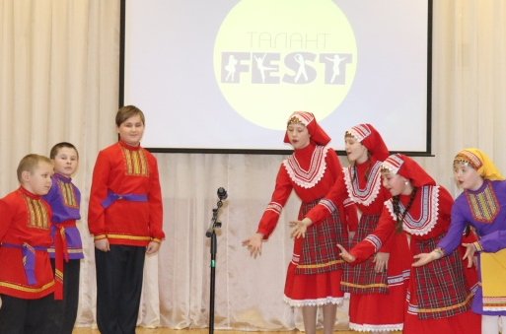
39 | Конкурс рисунков «Национальные мотивы» | 25.02-30.01.2021 | Дирекция МБОУ «Иштуганская СОШ» | В МБОУ «Иштуганская СОШ» среди учащихся младших классов прошел конкурс рисунков «Национальные мотивы». Ребята рисовали национальные костюмы, узоры, фрагменты сказок и свои фантазии на тему дружбы и сотрудничества разных народов. | 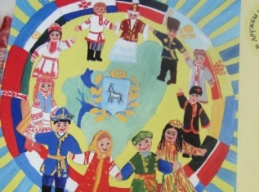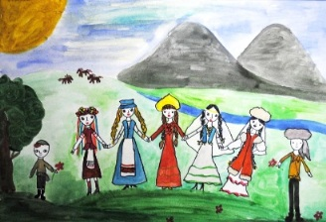  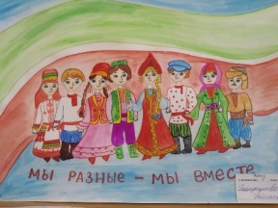
40 | Выставка «Дружба народов- дружба литератур» | Февраль, 2021 | Дирекция МБОУ «Иштуганская СОШ» | В начале февраля в библиотеке МБОУ «Иштуганская СОШ» была создана выставка под названием «Дружба народов- дружба литератур». Главной особенностью этой выставки является возможность прикоснуться к наследию татар, удмуртов и марийцев. Именно литература объединяет народы, открывая их друг другу. | 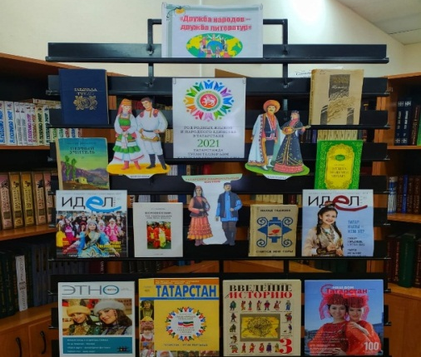
41 | Выставка «Дружба народов» | Февраль, 2021 | Дирекция Корсабашской школы-интернат для детей с ОВЗ | В начале февраля в рамках «Года родных языков и единства народов» в Корсабашской школе-интернат для детей с ОВЗ была создана выставка под названием «Дружба народов». Цель выставки- ознакомление обучающихся с историей, фольклором, особенностями быта народов разных национальностей, воспитание толерантного отношения к представителям разных национальностей, формирование национального самосознания. | 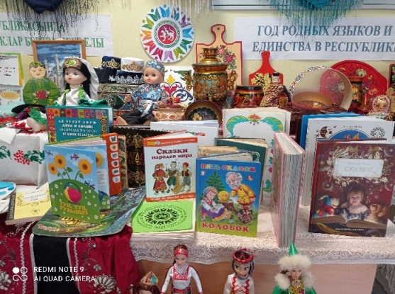  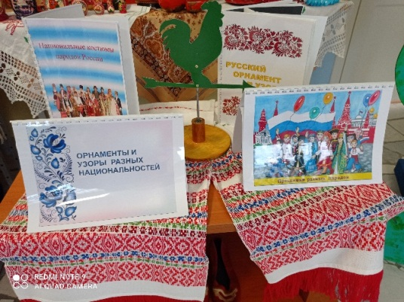
42 | «Тамчы-шоу»-интеллектуальная игра | 05.02.2021 | Дирекция МБОУ «Нижнешитцинская СОШ» | 20 чел.  Учитель родного языка МБОУ «Нижнешитцинская СОШ» Мусина З.Х. провела интеллектуальную игру «Тамчы-шоу» с учащимися 5-9 класса. Это  мероприятие способствовал углублению знаний учащихся о родном языке,  ее культуре и истории. | 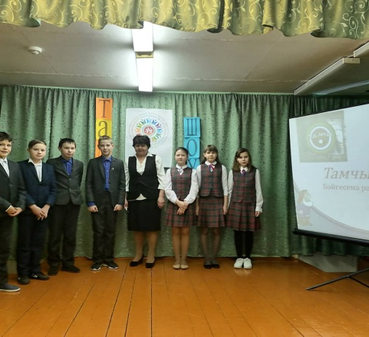
43 | «Иң татлы тел-туган тел,  Анаң сөйләп торган тел”-выставка книг | 20.01.21-20.02.2021 | Дирекция МБОУ «Нижнешитцинская СОШ» | В школьной библиотеке была организована выставка книг. | 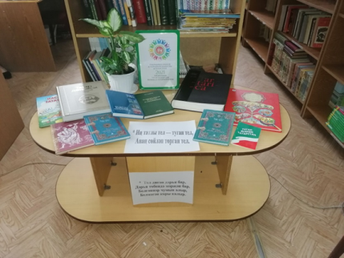
 | Тематические классные часы «Родной язык дорог каждому из нас» | 20.02.2021 | Директора общеобразовательных организаций района | 2000 чел.  Во всех общеобразовательных организациях района прошли тематические классные часы, беседы, посвященные Международному дню родного языка «Родной язык дорог каждому из нас». | 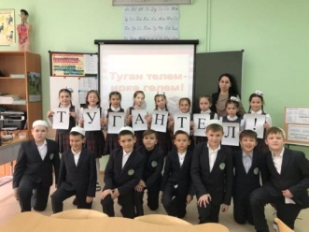
44 | II Республиканский фестиваль «Калейдоскоп культур» | 05.03.2021 | МКУ «Управление образования», МБОУ «Шеморданский лицей» | 320 чел.  На фестивале участвовали обучающиеся и педагоги образовательных организаций Республики Татарстан, иностранные студенты и преподаватели Института филологии и межкультурных коммуникаций ФГАОУ ВО «Казанский (Приволжский) федеральный университет». Участники получили возможность познакомиться с иноязычной культурой, языком, традициями и обычаями разных народов, узнать о национальных праздниках и фольклоре, смастерить своими руками традиционные народные поделки, услышать иностранную речь носителей языка, выучить новые для себя слова и фразы. | 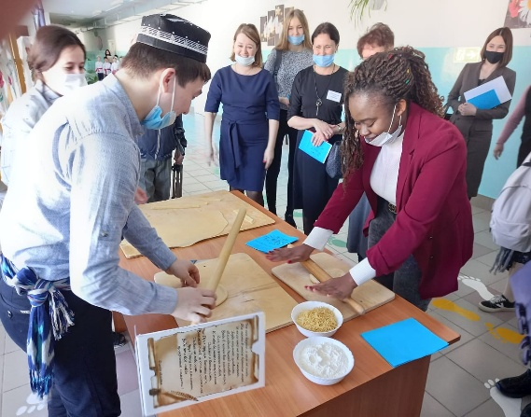  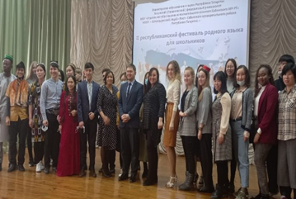
45 | Праздничный концерт к 8 марту | 06.03.2021 |  | 350 чел.  6 марта в районном доме культуры по инициативе главы района Минниханова Р.Н. состоялся праздничный концерт, посвященный 8 марта. Это событие также было приурочено и Году родных языков и народного единства, где среди почетных гостей были и учителя родных языков (учителя татарского языка и литературы). | 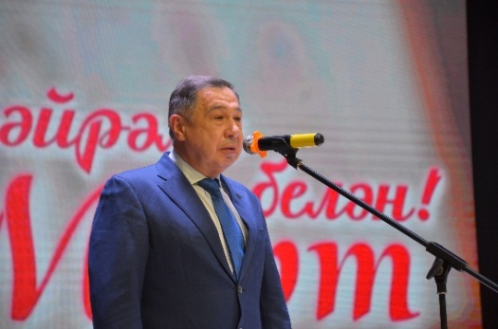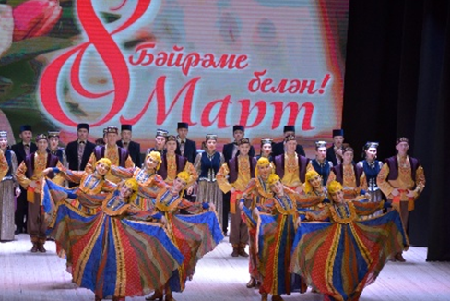
46 | Внеклассное мероприятие “Бер очрашу-бер гомер” | 13.03.2021 | МКУ «Управление образования», МБОУ «Большекибячинская СОШ» | 100 чел.13 марта на базе МБОУ «Большекибячинская СОШ» состоялась встреча с редактором новостной службы радио «Булгар”, автором книг «Хәтер китабы”, “Эчәр суым синдә, Кибәчем!”, кандидатом филологических наук Шарафиевой Л.Р . Люция Рафаэловна рассказала о своем детстве, студенческих годах, творчестве. Вечер сопровождался концертными номерами. | 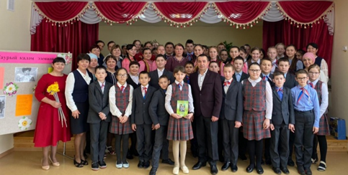
47 | Республиканская НПК школьников им. А. Каримуллина | 25.03.2021 | МКУ «Управление образования», МБОУ «Гимназия пгт Б.Сабы» | 100 чел.  25 марта была проведена VI республиканская научно-практическая конференция им.А.Каримуллина. В этом году конференция впервые прошла в дистанционном формате. В рамках конференции было заслушано 79 работ, прошедших во второй тур. В оценке работ приняли участие ученые Института языка, литературы и искусства имени Г.Ибрагимова Академии Наук РТ и Казанского федерального университета. | 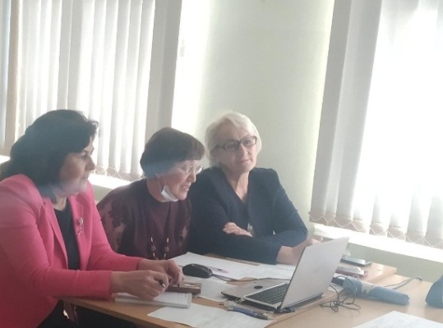
48 | «Мы разные, но мы вместе» | Апрель | Методист МКУ «Управление образования» Гайнуллина Л.Ф.,  Дирекция ОО района. | 1300чел.  В нашем районе стало доброй традицией проводить мероприятия, посвященные к Году родных языков, где ребёнок каждой национальности завораживают нас культурой своего народа, окутывают нас теплым воздухом дружбы. Ведь наша республика самая многонациональная в России. В апреле во многих общеобразовательных организациях района провели мероприятия под названием «Мы разные, но мы вместе». | 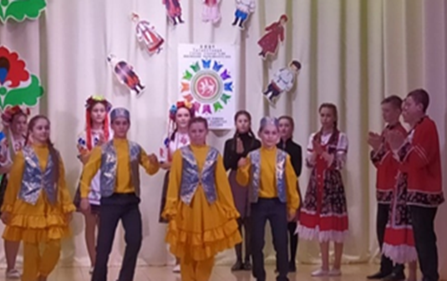
49 | Литературный марафон “Я читаю Тукая” | Апрель | Учитель родного языка и литературы Шамсутдинова Л.Т. | 220 человек.  Апрель-месяц памяти Габдуллы Тукая и его творчества. В связи с этим “Школа одаренных детей” с 12 по 30 апреля проводит литературный марафон “Я читаю Тукая”, посвященный 135 - летию со дня рождения великого татарского поэта Габдуллы Тукая. Каждый участник выбирает понравившееся стихотворение Г. Тукая (на татарском или русском языках), снимает его на видео, размещает видеозапись в Инстаграм-аккаунте школы. Этот литературный марафон проводится с целью обогащения и совершенствования знаний о творчестве Г. Тукая, развития навыков художественной речи. | 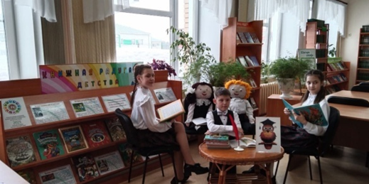  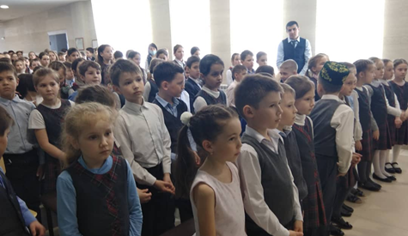
50 | Встреча с деятелями культуры | 19.04.2021 | МБОУ «Тимершикская СОШ» | В «Мингерской НОШ» состоялась теплая встреча с известным татарским поэтом, народным писателем Татарстана, заслуженным деятелем искусств Татарстана, лауреатом Государственной премии им. Г.Тукая, членом Союза писателей СССР Гараем Рахимом и режиссёром, оператором, специалистом кино и телевидения, художником Файзрахманом Камаловым. В ходе встречи поэт ознакомил читателей со своими стихами, ответил на вопросы читателей. Учащиеся с удовольствием читали стихи Гарая Рахима. Поэт подарил свои сборники стихов ученикам. Большой интерес у читателей вызвали скульптуры | 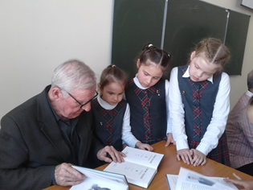  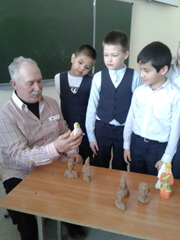
51 | Муниципальный творческий конкурс «Габдулла Тукай в литературе и искусстве» | 1-26.04.2021 | Методист МКУ «Управление образования» Гайнуллина Л.Ф. | 350 чел.  26 апреля проводился I районный конкурс «Габдулла Тукай в литературе и искусстве». В конкурсе приняли участие учащиеся 1-11 классов в трех возрастных группах и категориях. Победители конкурса, занявшие I, II, III места, награждены дипломами. Остальным участникам были вручены сертификаты. | 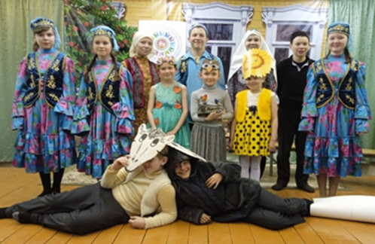
52 | "Волшебная ночь" | 22.04.2021 | Дирекция МБОУ «Шеморданский лицей «Рост» | В Шеморданском лицее Сабинского муниципального района прошло театрализованное музыкальное представление "Волшебная ночь". Учащиеся 6 В класса в очередной раз почувствовали себя артистами. Декорации получились просто потрясающими, а артисты настолько вошли в роли, что сказка прошла на одном дыхании, вызвала восторг у юных зрителей. Сказка сопровождалась песнями и танцами. Все участники сказки были в нарядных, ярких, театральных костюмах. Участники проведенного мероприятия подарили детям и всем присутствующим праздник, доставили большую радость. | 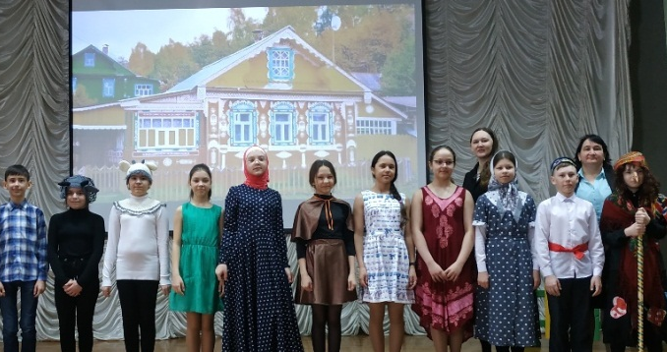  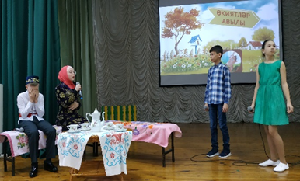
53 | флешмобе в честь Дня рождения Г. Тукая «Яздан аерып булмый Тукайны» | 26.04.2021 | Методист МКУ «Управление образования» Гайнуллина Л.Ф. | 850 чел.  Учащиеся всех общеобразовательных организаций района приняли участие во флешмобе в честь дня рождения Г. Тукая «Яздан аерып булмый Тукайны» | 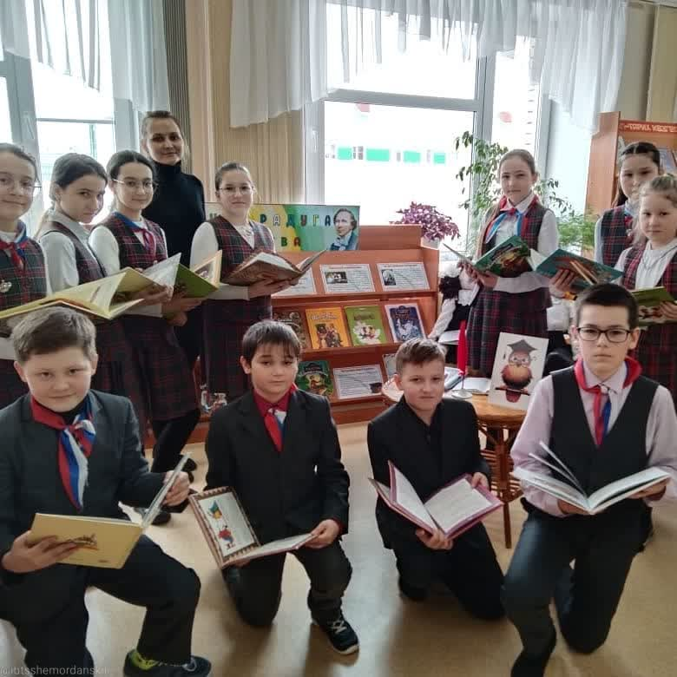
54 | Встреча с деятелями культуры. | 07.04.2021 | Дирекция МБОУ «Мичанская ООШ» | 100 чел.  В МБОУ «Мичанская основная общеобразовательная школа» состоялась встреча с выдающимися личностями Сабинского края. Среди них были народный художник Татарстана Мадияр Шарипович Хазиев, заслуженный работник культуры Татарстана, редактор отдела газеты «Мәдәни җомга» Сююмбика Киямовна Кашапова, певец, танцор, гармонист Анас Шарипович Хазиев. | 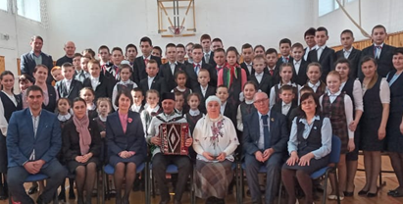  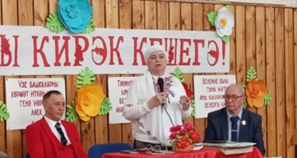
55 | Смотр-конкурс «Кукольный театр своими руками» | 1-25.04.2021 | Главный специалист МКУ «Управление образования» Гумерова Л.М. | Проводился муниципальный творческий смотр-конкурс «Кукольный театр своими руками», по мотивам татарских сказок, произведений, мультфильмов среди педагогов ДОУ Сабинского муниципального района. В конкурсе приняли участие все педагоги дошкольных общеобразовательных организаций района. | 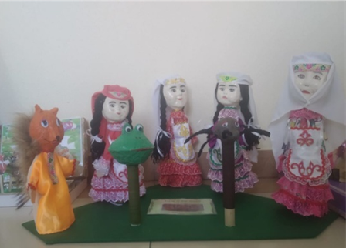
56 | “Тукай яши безнең йөрәкләрдә!” әдәби-музыкаль кичә. | 26.04.2021. | Дирекция МБОУ «СОШ-интернат для одаренных детей» | 160 чел.  В МБОУ «СОШ-интернат для одаренных детей» в честь празднования 135-летия со дня рождения великого татарского писателя Габдуллы Тукая, прошёл музыкально-литературный вечер, на котором прозвучали стихи, а также песни на слова Г.Тукая, инсценированы сказки. Вечер завершился исполнением песни "И туган тел", который является народным гимном всего татарского народа. | 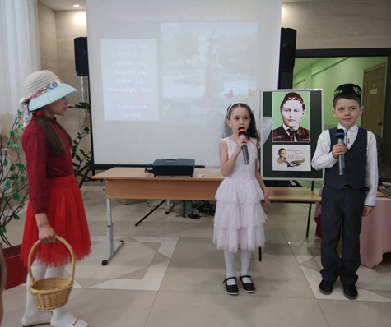
57 | «Бер очрашу –бер гомер» | 17.04.2021 | Дирекция МБОУ «Шикшинская ООШ» | 80 чел.  Состоялся вечер встречи со знаменитой поэтессой, односельчанкой, автором 4 книг И. Гимаевой. Учащиеся подробно познакомились с жизнью и творчеством поэтессы. Рассказывали стихи, исполняли авторские песни, презентовали новую книгу «Гомер тавы». И. Гимаева прочитала свои стихи, побывала в школьном музее. | 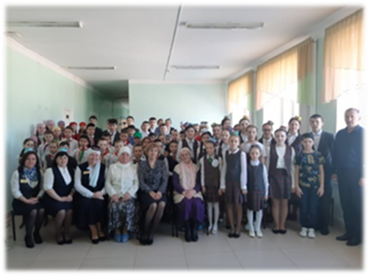
58 | Музыкально- поэтический вечер вечер. « И в песнях, и в стихах поэтов, пусть расцветает край родной ». | 17.04.2021 | МБОУ «Шикшинская ООШ» | 90.  В школе состоялся вечер встречи со знаменитой поэтессой, односельчанкой, автором 4 книг И. Гимаевой. Учащиеся подробно познакомились с жизнью и творчеством поэтессы. Рассказывали стихи, исполняли авторские песни, презентовали новую книгу «Гомер тавы». И. Гимаева прочитала свои стихи, побывала в школьном музее. | 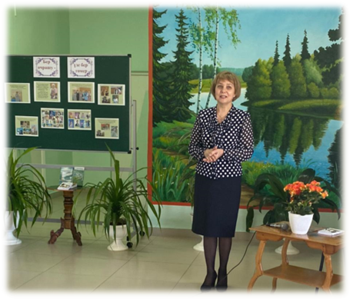
59 | «Без -Тукай оныклары ». | 26.04.2021 | МБОУ «Юлбатская ООШ» | 70 человек.  В МБОУ «Юлбатская ООШ» состоялся музыкальный вечер, приуроченный ко дню рождени Г.Тукая «Без -Тукай оныклары ». | 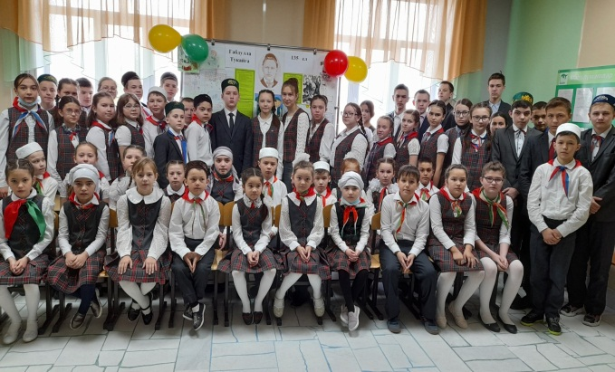
60 | «Халкың белән бергә син, мәңгелекнең олы юлында” | 26.04.2021 | Дирекция МБОУ «Изминская СОШ» | 75 человек.  В честь дня рождения Габдуллы Тукая с учащимися 5-7 классов прошла встреча с поэтом района Ильмирой Гимаевой . На вечере исполнялись песни на слова Тукая, народные танцы. Автор многих стихов и песен Ильмира Гимаева познакомила своим творчеством, ответила на интересующие детей вопросы. Моменты этой встречи оставили теплые чувства в душе каждого из нас. | 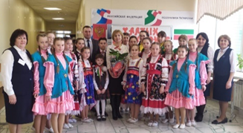  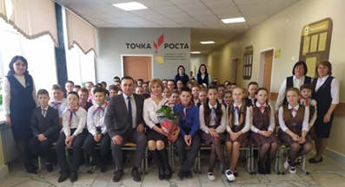
61 | "Татарның якты кояшы-Габдулла Тукай" | 15.04.2021 | Дирекция МБОУ «СОШ-интернат для одаренных детей» | 50 чел. В МБОУ «СОШ-интернат для одаренных детей» прошла интеллектуальная игра, посвященная 135-летию со дня рождения Габдуллы Тукая. Игра состояла из пяти частей: первая часть под названием «Мгновения жизни на страницах книги», вторая - «Много читаешь - много знаешь», прозвучали вопросы о жизни, творчестве поэта, третья - «Хорошая книга - надежный друг», здесь нужно было отгадать названия стихов поэта по отрывкам, четвертая - «Знакомство с новой книгой», пятая часть - блиц-турнир «Ты знаешь?». В конце игры участников ожидал видеовопрос, озвученный Сафиуллиной Гульшат Мусхутовной из Музея Г.Тукая села Новый Кырлай. В каждой части было по 6 заданий, учащиеся сами выбирали вопросы, на них нужно было ответить за 1 минуту. Учащиеся активно участвовали, продемонстрировали свои знания и умения. В заключении каждому участнику иителлектуальной игры были вручены памятные подарки. | 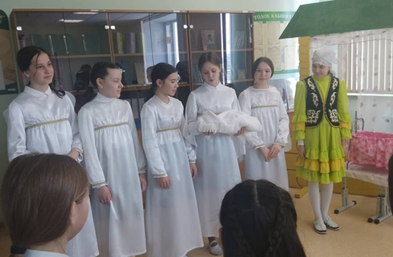  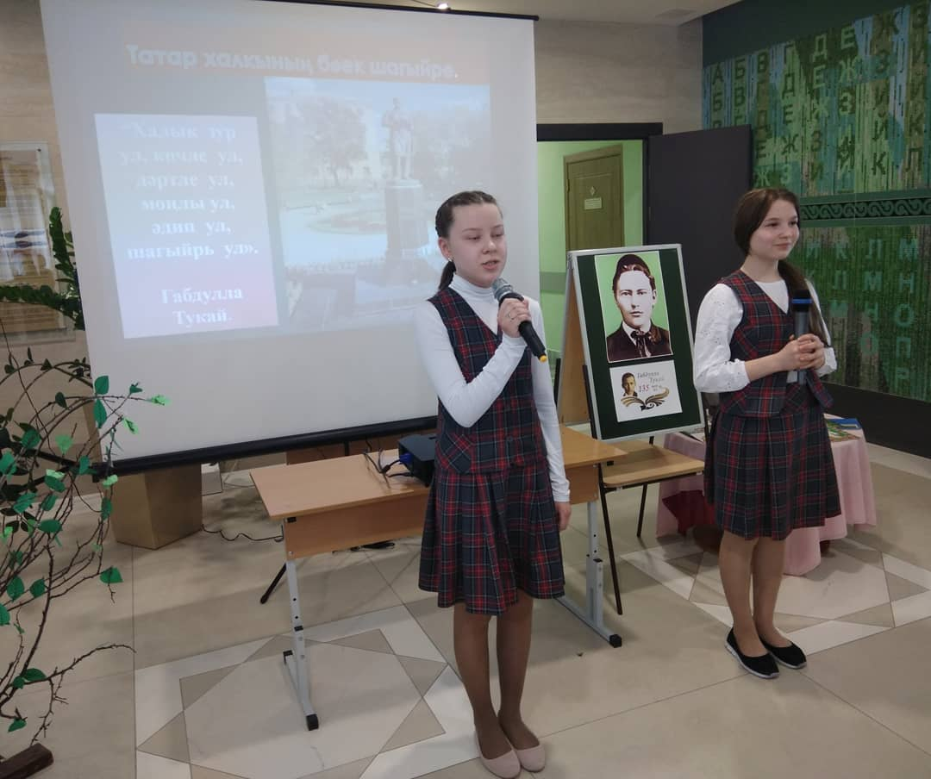
62 | Родительский форум на тему «Семья и школа» | 15 мая | Заместитель начальника МКУ «Управление образования» Шафикова Г.И. | 150 человек.  Участники форума имели возможность знакомиться с выставкой, посвященной Году родных языков и народного единства в фойе гимназии. Учащиеся – представители разных национальностей приветствовали гостей на своем родном языке, знакомили с культурой , бытом своего народа. | 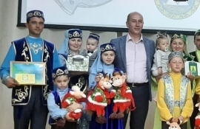
63 | Внеклассное мероприятие «Тел дигән дәрья бар” | 12 мая | Учитель родного языка МБОУ «Гимназия пгт.Б.Сабы» Халилова М.С. | 50 человек.  Учительница родного языка Халилова М.С. провела с учащимися 5 классов внеклассное мероприятие на тему «Тел дигән дәрья бар». Дети создали учебный проект на тему «Мин матурлык күрәм» | 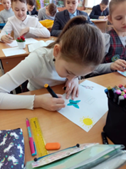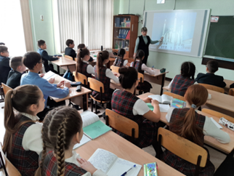
64 | Внеклассное мероприятие «Каләм белән җиңдем дошманны» | 15 мая | Дирекция «МБОУ Шеморданский лицей «Рост» | 150 человек. В МБОУ «Лицей «РОСТ» прошло внеклассное мероприятие “Пером победили врага”. Учащиеся 8-11 классов ознакомились с большим количеством информации о татарских поэтах, писателях, принимавших участие в Великой Отечественной войне. Также учащиеся посетили музей М. Магдеева и ознакомились с историей написания произведений послевоенного времени “Мы - дети сорок первого года”, “Фронтовики”, жизненными прототипами героев литературных произведений. | 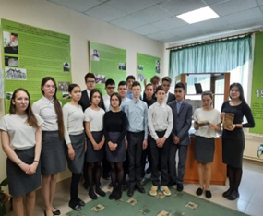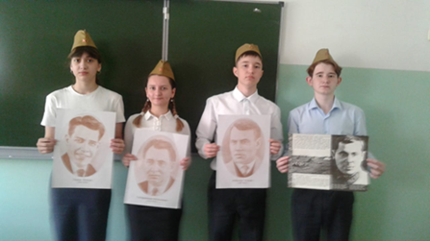
65 | Конкурс среди учителей Сабинского муниципального района РТ «Творческий учитель» | 1-25 мая | Методист МКУ «Управление образования» Гайнуллина Л.Ф. | 52 человека.  Среди учителей был проведен конкурс "творческий учитель". В рамках конкурса оценивалось мастерство учителей в стихосложении, исполнении колыбельной песни и рисовании. В конкурсе могли участвовать учителя всех предметов. | 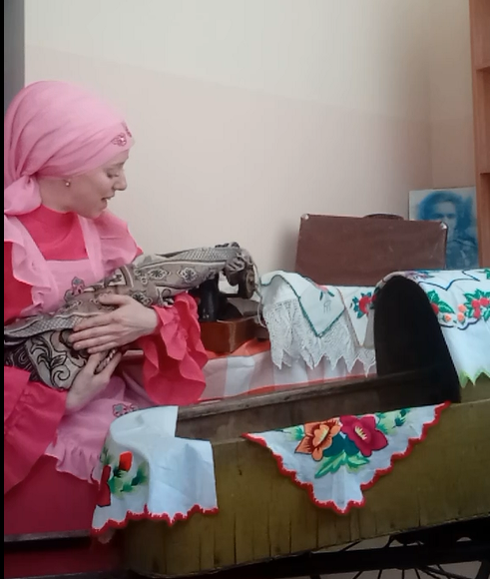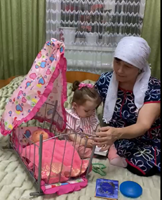
66 | Внеклассное мероприятие «Поэзия, опаленная войной», | 17 мая | Дирекция МБОУ «Шеморданский лицей «Рост» | 70 человек  Через литературу и творчество дети получили возможность прикоснуться к истории своей страны, своего народа. Ребята выразительно читали стихотворения Александра Твардовского, Константина Симонова, Мусы Джалиля, Николая Тихонова, Василия Лебедева-Кумача, Ольги Берггольц, пели песни, сложенные на их стихи.  Каждый из исполнителей смог выразить чувства авторов произведений, не оставил равнодушным ни одного слушателя. Да иначе и быть не должно: стихи и песни передавали мужество, героизм, отвагу советских людей, жизнь и подвиги которых будут служить беззаветным примером для всех поколений. | 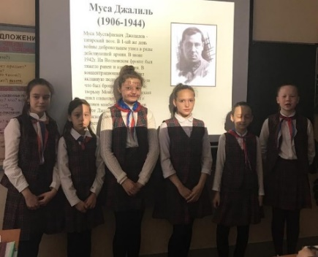
67 | Театрализованное представление «Мешок яблок» | 25 мая | Дирекция МБОУ «Шеморданский лицей «Рост» | 150 человек.  В доброе солнечное утро ученики начальных классов МБОУ «Шеморданский лицей «Рост» приняли активное участие в спортивно - развлекательной игре «Мешок яблок». Организаторами данного мероприятия были классные руководители 2 - х классов.  На свежем воздухе были проведены различные игры, направленные на развитие внимания, координации движений, ловкости и выносливости. Ребята принимали участие, как в спортивных конкурсах, так и проявили артистизм в исполнении танца с яблоками на голове.  Учащиеся от мероприятия получили много положительных эмоций, ярких впечатлений и сладкие призы. | 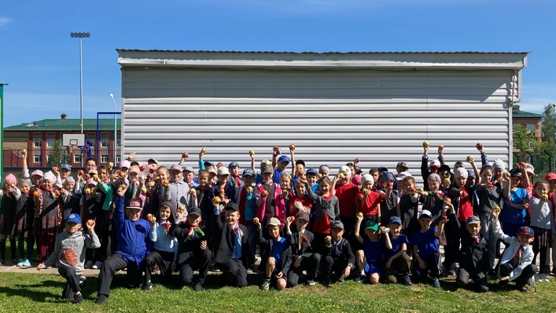  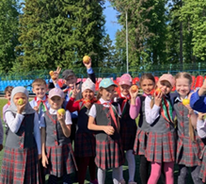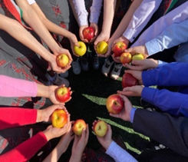
68 | Познавательно – развлекательная игра «Балалар Сабантуе» | 24 мая | Дирекция МБОУ «Шеморданский лицей «Рост» | в Шеморданском лицее для учеников начальных классов был организован праздник Сабантуй. Ученики 1Г класса зашли в каждый кабинет и собрали подарки. А потом все поспешили на майдан. Там всех ждали разные игры и конкурсы. Каждый участник игр получил подарок. Все ушли из праздника с радостным настроением. | 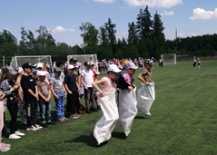
69 | Большой концерт «Дружба народов» | 20 мая | Дирекция МБОУ «Шикшинская ООШ» | 90 человек  Состоялся заключительный концерт вместе с родителями, учителями, учащимися на тему «Дружба народов». В мероприятии исполнялись песни, танцы, стихи разных народов. | 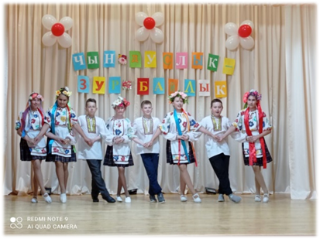
70 | Интеллектуальная игра среди воспитателей ДОУ Сабинского муниципального района РТ посвященная Году родных языков и народного единства. | 21 мая | Главный специалист по дошкольному воспитанию МКУ «Управление образования» Гумерова Л.М. | 45 человек  Среди старших воспитателей ДОУ Сабинского муниципального района прошла интеллектуальная игра «Татарча да яхшы бел, русча да яхшы бел». В ходе мероприятия музыкальные руководители детских садов исполнили песни на русском и татарском языках. Мероприятие завершилось песней"Туган тел". | 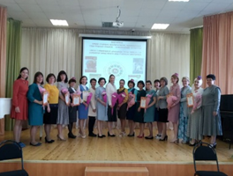
71 | Внеклассные мероприятия посвященные юбилейным датам писателей и поэтов. | май | Методист МКУ «Управление образования» Гайнуллина Л.Ф. | 700 человек.  В течение месяца в школах района прошли различные мероприятия, посвященные писателям-юбилярам. В ходе этих мероприятий учащиеся познакомились с творчеством и жизненным путем Р. Хариса, Р. Фаизова, г. Афзала, г. Кулахметова. | 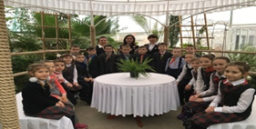
72 | Творческий конкурс среди учащихся 1-6 классов «Сабантуй-2021» | июнь | Методист МКУ «Управление образования» Гайнуллина Л.Ф. | 150 человек.  Среди учащихся общеобразовательных организаций района 1-6 классов был проведен творческий конкурс (конкурс рисунков) "Сабантуй-2021". | 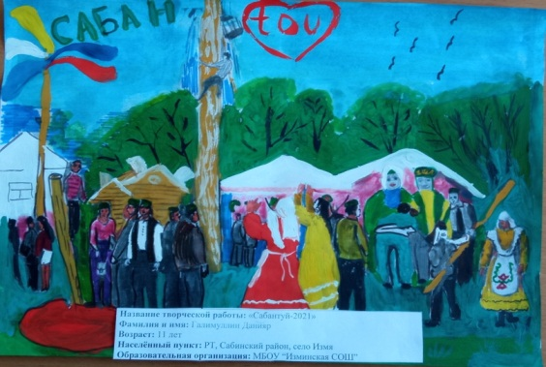
73 | Виртуальное путешествие. «Халыклар дуслыгы – Татарстан байлыгы» | 10.06.2021 | Дирекция МБОУ «Шеморданский лицей «Рост» | 240 чел.В МБОУ «Шеморданский лицей «Рост» было проведено мероприятие на тему “Дружба народов-богатство Татарстана». Учитель родного языка Мингазова Н.Ф провела беседу о многонациональном составе населения Республики Татарстан, о гармоничных, добрососедских отношениях между людьми разных национальностей, о культуре и традициях народов, дружно проживающих в Татарстане. Ребята ознакомились с элементами национальной одежды русского, татарского, узбекского, таджикского, чувашского, турецкого, башкирского, казахского, армянского, азербайджанского народов.  В ходе мероприятия дети в доступной форме познакомились с историей возникновения национальных праздников разных народов, подвигами наших предков во имя независимости Родины. Ребята вспомнили о том, как велика и красива наша Родина, как богата событиями её история, закрепили свои знания о государственных символах, узнавали о том, как происходило сплочение народа в труднейшие для страны времена. В заключении ребята выполняли творческую работу. Подготовили тематический стенд «Народы России» | 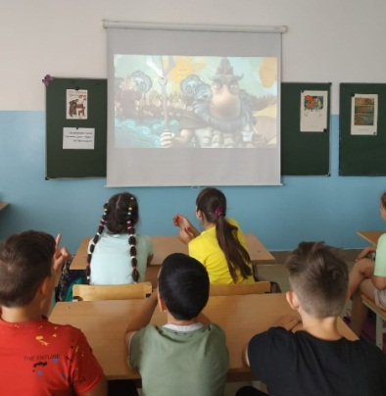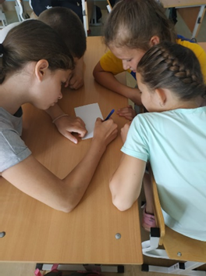  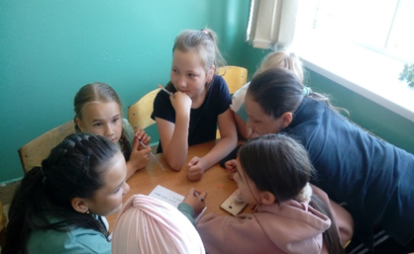
74 | Поездка в Кукморский краеведческий музей | Июнь | Дирекция МБОУ «Иштуганская СОШ» | 20 чел.Воспитанники пришкольного лагеря «Лесная поляна»(Учащиеся МБОУ «Иштуганская СОШ») посетили Кукморский краеведческий музей с целью окунуться в мир истории родного края. | 